**Интеллектуальный марафон. Кубок Главы г.Челябинска 2022 год.**

**География. 5 класс.**

**Время выполнения заданий 90 минут. Общее количество баллов 120**

При работе над заданиями **можно пользоваться**: карандашом, транспортиром, линейкой и непрограммируемым калькулятором.

При работе над заданиями **не разрешается** пользоваться:

* Учебниками
* Географическими атласами
* Справочными материалами
* Интернетом
* Электронными устройствами, служащими для передачи, получения или накопления информации (кроме калькуляторов).

**Тестовый тур.**

1.Выберите правильное соответствие: путешественник – открытый им объект.

А.Фернан Магеллан – остров Новая Гвинея;

Б. Витус Беринг – острова Земля Франца Иосифа;

В. Абель Тасман – острова Новая Зеландия;

Г. Васко да Гама – остров Шри-Ланка

2.. Укажите правильное сочетание «Исследователь – географический регион, в котором работал»:

А. Д. Ливингстон – Африка;

Б. Д. Кук – п-ов Аляска;

В. Пржевальский – Канадский Арктический архипелаг;

Г. М.П. Лазарев, Ф.Ф. Беллинсгаузен – Средиземное море.

3.. На уроке географии пятиклассники составили план школьного двора. На листе бумаги его размеры составили 10х15 см. Какой масштаб использовали ребята, если реальный размер двора - 200х300 м?

А. В 1 см 200 м

Б. В 1 см 20 м

В. 1:200

Г. 1:20000

4. За 6 часов Земля поворачивается вокруг своей оси на :

А. 12° Б. 36° В. 60° Г. 90°

5. По охвату территории карты бывают:

А. общегеографические; Б. мелкомасштабные; В аналитические;

Г. материков и океанов.

6. Какой картографической проекции не существует:

А. трапециевидная; Б. коническая; В. азимутальная; Г. цилиндрическая.

7.Определите численный масштаб карты, если известно, что расстояние между линиями километровой сетки на карте равно 2 сантиметра, а на местности – 1 километр.

А. 1:500 Б.1:5000 В.1:50000 Г.1:5000000

8. Как называется карта, изображенная на рисунке?

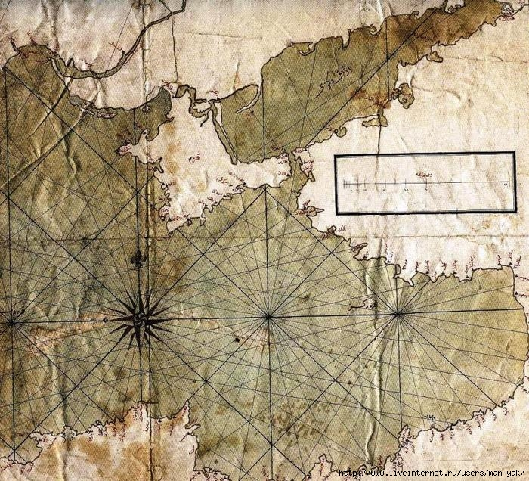

А. топографическая карта; Б.. портолан; В. астрономическая карта; Г. абрис.

9.Группа туристов начала движение по лугу и прошла 5 км по азимуту 120 градусов, затем еще 5 км строго на север по грунтовой дороге, справа от которой было редколесье. По какому азимуту нужно пройти группе, чтобы вернуться в исходную точку по кратчайшему направлению?

А. 130 ° ; Б. 30 °; В. 230 ° Г. 45 °

10. На какой широте расположен город, если расстояние от него до Северного полюса 40 градусов?

А. 30 °с.ш.; Б. 50 °с.ш. В. 60 °с.ш. Г. 50 °ю.ш.

11. Какая равнина имеет уклон только на север?

А. Прикаспийская Б. Восточно-Европейская В. Зейско-Бурейская Г. Западно-Сибирская

12. Укажите вариант ответа, в котором представлены только полезные ископаемые, применяемые как строительные материалы или сырье для их производства:

А. торф, каменный уголь, фосфориты, гипс;

Б. природный газ, нефть, полевой шпат;

В. калийные соли, бокситы, сера, нефелины;

Г. гранит, мрамор, песок, глина.

13. Выберите вариант, где указанные географические объекты будут относиться к одному типу.

А.Мауна-Лоа, Килауэа, Косцюшко, Намиб

Б.Ньяса, Гурон, Эйр, Титикака

В.Ганг,Балхаш, Дарлинг, Маккензи ;

Г.Ява, Тайвань, Юкатан, Сахалин

14.. Наука, изучающая географические названия называется: А. геодезия Б. картография В. топонимика Г. Топография

15.В районе, выделенном на плане цифрой 1, планируется вырубка леса. Общество по охране природы выразило протест против вырубок данного участка леса. Обозначьте главный, на ваш взгляд, аргумент прогноза изменений на данном участке леса?

А.Может увеличиться вероятность наводнений во время весеннего таяния снега.

Б.Значительно увеличится влажность воздуха в этом районе.

В.Площадь оврага, подступающего к лесу, значительно увеличится.

Г.Будет разрушен домик лесника.

Д.Река станет гораздо мельче.

16. Выберите остров, который находится в зоне спрединга?

А. Мадагаскар Б. Великобритания В. Исландия Г. Ирландия

17. На каком из рисунков изображен каньон?

А.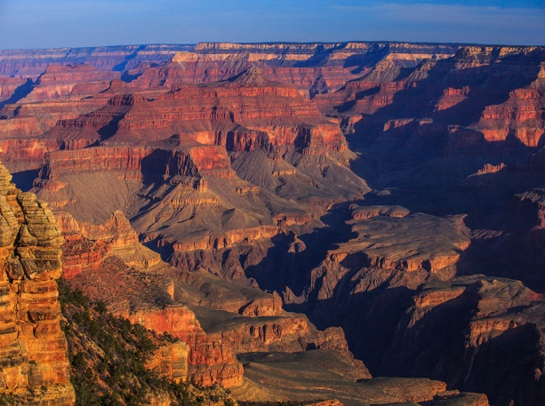 Б. 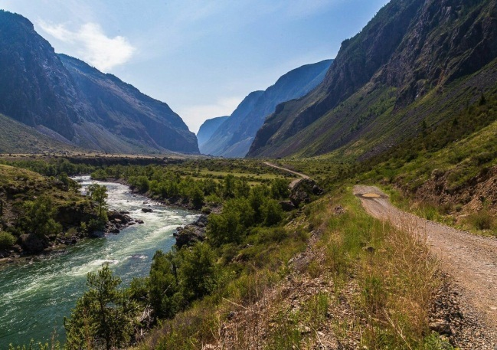

В. 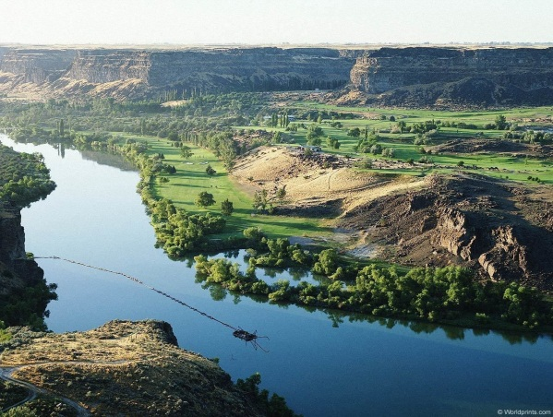 Г. 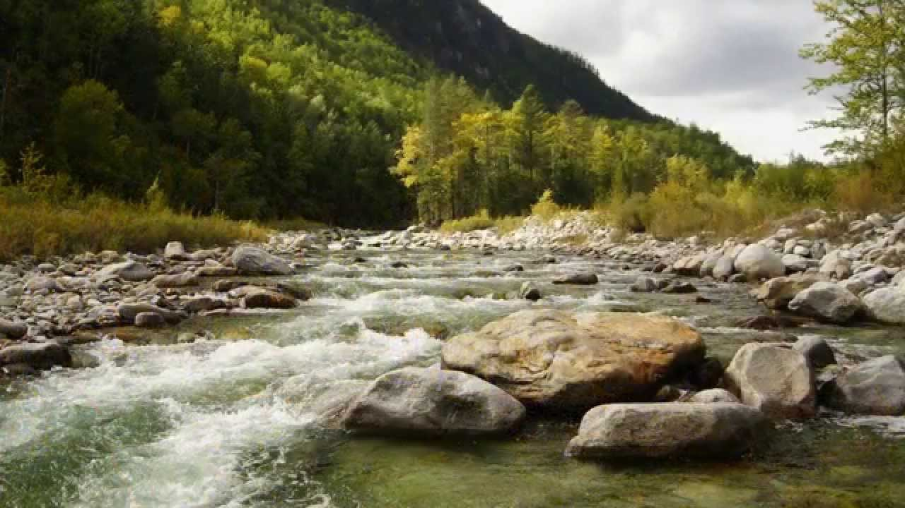

18. Определите географическую долготу пункта, если известно, что в 15 часов 40 минут по солнечному времени Гринвичского меридиана местное солнечное время в нём 7 часов.

А. . 130 ° з.д. Б. 130 ° в.д. В. 120 ° з.д. Г. 120 ° в.д.

19. Какой из континентов был открыт последним, и под каким флагом прибыли на него первые мореплаватели?

А. Антарктида - русский Б. Австралия - английский Г. Антарктида - американский В. Австралия – голландский

20. На берегу какого озера в Челябинской области установлен следующий монумент

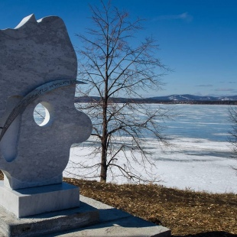

А.Тургояк Б. Увильды В.. Иртяш Г. Чебаркуль

Ответы

|  |  |  |  |  |  |  |  |  |  |  |  |  |  |  |  |  |  |  |  |
| --- | --- | --- | --- | --- | --- | --- | --- | --- | --- | --- | --- | --- | --- | --- | --- | --- | --- | --- | --- |
| 1 | 2 | 3 | 4 | 5 | 6 | 7 | 8 | 9 | 10 | 11 | 12 | 13 | 14 | 15 | 16 | 17 | 18 | 19 | 20 |
| в | а | б | г | г | а | в | б | г | б | г | г | б | в | д | в | а | а | а | г |

**За каждый правильный ответ 2 балла Итого 40 баллов**

**Практический тур. Задание 1**

Прочитайте текст. Заполните таблицу.

http://journal-shkolniku.ru/img/columb1.jpg 530 лет назад**....(1)........** мореплаватель ....(2)................... году отправился на 3 кораблях ……(3)………, (4)……………., …(5)…………….из ………(6). Цель экспедиции - поиски морского пути в ……(7)………. Но открыл не эту страну , а ……(8)………..... Коренных жителей открытых им территорий он назвал…..(9). После этого совершил ещё .....(10)........ плавания к ее берегам через ...(11)............ океан.В честь этого мореплавателя названы, как минимум 3 географических объекта …………..(12)…………(13)…………(14)

|  |  |  |
| --- | --- | --- |
| № |  | Кол-во баллов |
| 1 | Год начала экспедиции 1492 | 1 |
| 2 | Фамилия имя мореплавателя Христофор Колумб | 1 |
| 3 | Название корабля Санта-Мария | 1 |
| 4 | Название корабля Пинта | 1 |
| 5 | Название корабля Нинья | 1 |
| 6 | Страна, откуда отправилась экспедиция Испания | 1 |
| 7 | Страна, поиски которой отправилась эта экспедиция Индия | 1 |
| 8 | Часть света, открытая этим мореплавателем Америка | 1 |
| 9 | Название коренных жителей этой части света Индейцы | 1 |
| 10 | Количество экспедиций, совершенным этим мореплавателем 3 | 1 |
| 11 | Название океана Атлантический | 1 |
| 12 | Названия географ.объектов страна Колумбия | 1 |
| 13 | Названия географ.объектов река Колумбия | 1 |
| 14 | Названия географ.объектов федеральный округ США | 1 |

Итого 14 баллов

Задание 2.

Известный альпинист покорял горные вершины на разных материках.  Географические координаты он записывал ТОЛЬКО с помощью цифр.  Определите, на каких вершинах он побывал, уточните координаты этих  объектов и заполните о них информацию в таблице.

|  |  |  |  |  |  |
| --- | --- | --- | --- | --- | --- |
| **Вершина**  **(название)** | **Широта сев./юж.** | **Долгота**  **зап./вост.** | **Высота**  **(м)** | **Название формы**  **рельефа** | **Материк** |
| Вулкан Килиманджаро | 3º | 37º | 5895 | вулкан | Африка |
| Аконкагуа | 32º | 70º | 6960 | Гора (потухший вулкан) | Южная Америка |
| Гора Мак-Кинли | 63º | 151º | 6194 | гора | Северная Америка |
| Гора Эверест (Джомолунгма) | 28º | 87º | 8848 | гора | Евразия |

**За каждый правильный ответ 1 балл Итого 24 балла**

Задание 3.

Из предложенных портретов выберите портреты трех путешественников, побывавших на территории Индии:

1. 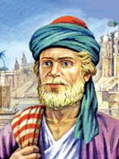 2. 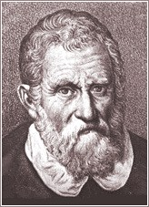 3. 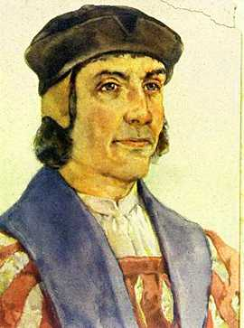

4. 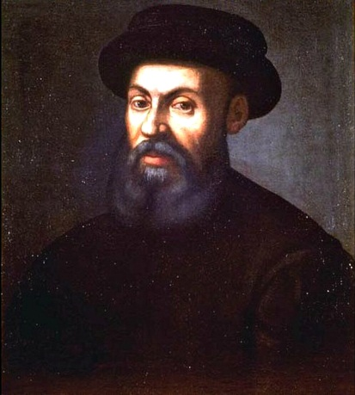 5. 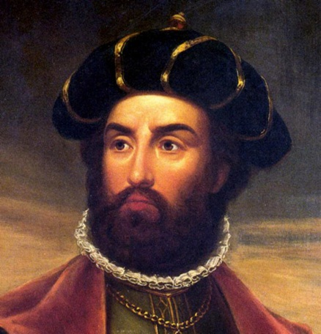

**Ответ 1,2,5**

**за каждый правильный ответ 2 балла итого 6 баллов**

Задание 4.

Самолет вылетел из Санкт-Петербурга (координаты 60ºс.ш. 30º в.д.) на восток. Пролетев 6666 км, он повернул на юг, через 6666 км он повернул на запад, после чего он пролетел такое же расстояние на запад. В каком направлении он должен вернуться в свой город . Покажите ход вычислений

Самолет должен повернуть на север (2 балла)

**6 баллов**

**Задание 5.**

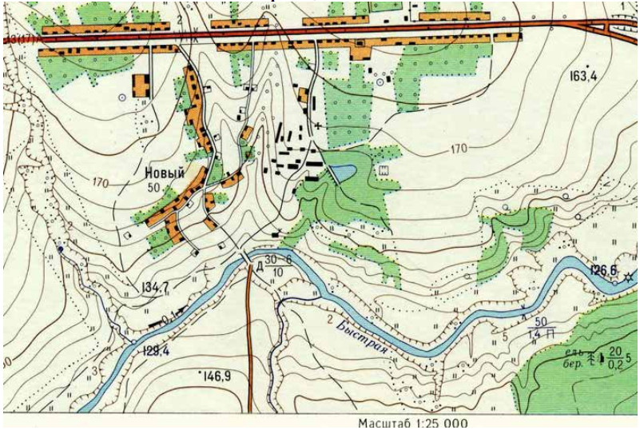

Рассмотрите фрагмент топографической карты. Вставьте в текст пропущенные слова.

Школьники решили отправиться в поход выходного дня по окрестностям. Рано утром они встретились у церкви, в посёлке ___(1)___, у входа в ___(2)___. Когда все участники похода были в сборе, группа отправилась в южном направлении. Пройдя около __(3)__ м, дошли до развилки дорог. На __(4)__ шла дорога в сторону __(5)__ через реку, а на __(6)__ в сторону __(7)__ через __(8)__. Решено было идти в сторону реки. Постепенно спускаясь к берегу реки (название реки)__(9)__, дошли до __(5)__. Преодолев по нему реку, увидели __(10)__, которая шла вдоль невысокого __(11)__ высотой __(12) м. Она привела их к небольшому __(13)__. Перейдя его вброд, направились к оврагу. Затем вышли на __(14)__ и дошли до опушки __(15)__. Там сделали привал и начали готовить обед.

|  |  |  |  |
| --- | --- | --- | --- |
| 1 | Новый | 9 | Быстрая |
| 2 | Фруктовый сад | 10 | Тропинка (грунтовая дорога) |
| 3 | 110, 120,130 метров | 11 | Обрыва |
| 4 | Юго-запад | 12 | 2 метра |
| 5 | Деревянного моста | 13 | ручей |
| 6 | Юго-восток | 14 | луг |
| 7 | пруд | 15 | Смешанный лес |
| 8 | плотина |  |  |

**По 2 балла за каждый правильный ответ.  Итого 30 баллов**

**Общее количество баллов 120**

__